ICS 73.080
Q 51

DB23
黑龙江省地方标准
DB 23/ T2067—XXXX

低硫高抗氧化性可膨胀石墨加工技术规程
2019 - XX - XX发布
2019 - XX - XX实施
黑龙江省市场监督管理局 发布

目 次
前言 II
1 范围 1
2 规范性引用文件 1
3 术语和定义 1
4 原料要求 1
5 加工工艺 1
6 检验规则 2
7 包装、标志、运输、贮存 3
附录A（规范性附录） 低硫高抗氧化性可膨胀石墨抗氧化性测定 4

前 言
本标准依据GB/T 1.1-2009给出的规则起草。
本标准由黑龙江石墨产品标准技术委员会提出并归口。
本标准起草单位：奥宇石墨集团有限公司、国家石墨产品质量监督检验中心（黑龙江）。
本标准主要起草人：吕国良、韩玉凤、刘璐、陈瑞、陈庚、崔广宏、冷学平、刘玉华、刘壮、刘洋、李雷、栾晓乐、高成伟、王井柱、梁诺淳。
本标准为首次发布。

低硫高抗氧化性可膨胀石墨加工技术规程
- 范围
本规程规定了低硫高抗氧化性可膨胀石墨产品的术语和定义、原料要求、加工工艺、检验规则、包装和标志以及运输和贮存。
本规程适用于以天然鳞片石墨为原料制备的低硫高抗氧化性可膨胀石墨。
- 规范性引用文件
下列文件对于本文件的应用是必不可少的。凡是注日期的引用文件，仅注日期的版本适用于本文件。凡是不注日期的引用文件，其最新版本（包括所有的修改单）适用于本文件。
GB/T 3520 石墨细度检验方法
GB/T 10698 可膨胀石墨
GB/T 24533 锂离子电池石墨类负极材料
- 术语和定义
低硫高抗氧化性可膨胀石墨为硫含量不大于25mg/kg、热失重（600℃）不大于45mg/（g·h）并含碳量在99%以上的可膨胀石墨。
- 原料要求
天然鳞片石墨。
- 加工工艺
加工工艺图如下：
- 加工工艺流程图
  - 氧化、插层反应
天然鳞片石墨经化学、电化学、超声氧化法、气相扩散法和熔盐法进行氧化插层。得到的石墨层间化合物。
  - 滤酸、脱酸

将氧化插层后的物料进行滤酸、脱酸。
  - 冲洗

脱酸后的物料用去离子水反复洗涤至pH值3-5之间。
  - 脱水、干燥
将冲洗后的物料进行脱水。脱水后的原料进行烘干。控制物料在烘干过程中不产生体积预膨胀，烘干温度须控制在105℃以下。
  - 筛分
根据需要进行筛分分级。
- 检验规则
  - 批量
同一批的可膨胀石墨以200袋为一批量，不足200袋者，也按一批量计。
  - 取样
    - 袋装可膨胀石墨产品采用等距抽样，即每一批中每隔n－1袋，在该袋中抽取至少 50g。
    - 每一批取样袋所代表的袋n按式(1)计算，计算的n值保留整数。
n = ……………………………………… (1)
式中：
Ｎ ----每批产品的总袋数。当Ｎ小于10时，应在每一袋中抽取。
    - 取样时，用取样钎从袋口垂直插入袋的二分之一处取样。所取总样量不小于500g。将所取样品充分混匀，按四分法缩分为两个250g，一份送检，一份备查。
  - 检验分类
    - 出厂检验

检验项目为硫、抗氧化性、水分、粒度、pH值、膨胀容积、挥发分、灰分等，质量技术指标由供需双方协商。
    - 型式检验
有下列情况之一时，应进行型式检验。
a) 新产品投产或定型鉴定时。
b) 原材料有较大改变可能影响产品性能时。
c) 生产工艺有变化时。
d) 停产半年以上恢复生产时。
e) 出产检验结果与上一次型式检验结果有较大差异时。
f) 质量监督机构或用户提出型式检验要求时。
g) 正常生产时，每6个月进行一次。
    - 检验方法

6.3.3.1硫的测定
按照GB/T 24533-2009 附录I规定的方法进行

6.3.3.2 抗氧化性测定
按照附录A规定的方法进行

6.3.3.3 水分的测定
按照GB 10698-1989 中 6.2规定的方法进行。

6.3.3.4 粒度的测定
按照GB/T 3520-2008 中7.2规定的振筛机法进行。

6.3.3.5 pH值的测定
按照GB 10698-1989 中6.4规定的方法进行。

6.3.3.6 膨胀容积的测定
按照GB 10698-1989 中6.5规定的方法进行

6.3.3.7 挥发分的测定
按照GB 10698-1989 中6.6规定的方法进行

6.3.3.8 灰分的测定
按GB 10698-1989 中6.7规定的方法进行
- 包装、标志、运输、贮存
  - 包装
低硫高抗氧化性可膨胀石墨经包装要坚固、整洁。包装材料为：内层塑料袋、 外层塑料编织袋。
  - 标志
包装袋上印有商标、生产单位、牌号、等级、批号和生产日期。
  - 运输
运输中应防雨、防曝晒、防破包。
  - 贮存
要求有专用库房。不同牌号等级的产品应分别堆放，库房应通风良好，防水浸泡。

- （规范性附录）
低硫高抗氧化性可膨胀石墨抗氧化性测定
  - 方法提要
氧化性是可膨胀石墨试样在规定温度下通人空气，每小时每克试样氧化损失的毫克数。
  - 仪器设备
    - 分析天平：称量范围200 g，感量0.1 mg。
    - 加热炉：温度能达650 ℃以上。
    - 石英管：外径64 mm，内径56 mm，长900 mm。
    - 自动控温仪：控制温度±2 ℃。
    - 气体流量计：0 L/min～5 L/min。
    - 鼓风机：风量能达到2 L/min。
    - 氮气：纯度99. 99%以上。
    - 铂丝：φ3 mm。
    - 烘箱：室温～200 ℃。
    - 氧化性测定装置(见图Ａ.1)。
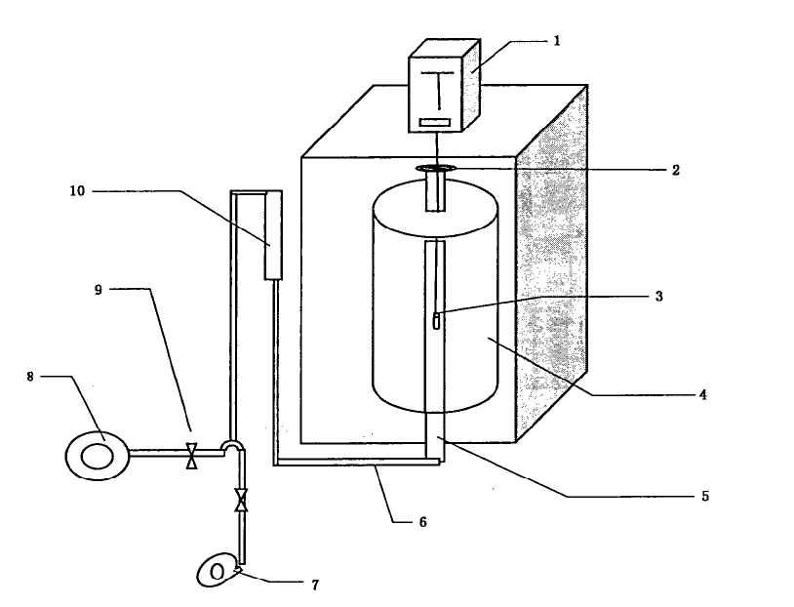

说明：
1 ──天平；2 ──石墨盖；3 ──铂丝和试样；4 ──加热炉；5 ──石英管；6 ──气体导管；7 ──鼓风机；
8 ──氮气；9 ──阀门；10──气体流量计。
  - 氧化性测定装置示意图
  - 试验误差
两次平行试验的误差不得超过1.5 mg/(g·h)。
_________________________________

